阿鲁科尔沁旗天山镇污水处理厂改造及扩建工程

一、项目组成
现有工程概况
序号 | 项目名称 | 现有工程
一 | 主体工程
1 | 粗细格栅及提升泵房 | 总平面尺寸24m×8.5m×4.5m。设有进水井、粗格栅渠道、进水提升泵池、细格栅渠道
2 | 沉砂池 | 12.5m×9.0m，位于粗细格栅及提升泵房的南侧
3 | 厌氧池 | 14m×10m×6m，共4座
4 | 缺氧池 | 14m×5m×4.5m，共4座
5 | 好氧池 | φ26m×2.8m，共4座
6 | 二沉池 | 设2座周边进水周边出水式二沉池，直径26m，有效水深3m
7 | 纤维生物滤池、曝气生物滤池、生物活性炭间、紫外线消毒间、综合泵房、原加氯加药间 | 1座纤维生物滤池、1座曝气生物滤池、1座生物活性炭间、1座紫外线消毒间、1座综合泵房、1座加氯加药间
二 | 辅助工程
1 | 污泥处理车间 | 污泥处理车间设计污泥处理量20t/d（7300t/a），采用“SG-DACT污泥滚筒动态好氧高温发酵技术”；发酵后的污泥作为底肥外售综合利用
4 | 鼓风机房及变配电间 | 鼓风机房与变配电间合建。 鼓风机房平面尺寸 20.4m×9m，内设 4台多级离心式鼓风机。
6 | 清水池 | 1座，规格23.4m×23.4m×4m；处于储存处理后的清水
三 | 出水管道工程 | /
四 | 公用工程
1 | 供水系统 | 生活用水由污水厂现有给水管网引接，项目给水系统引自市政给水管网。项目工业水主要用于药剂配置，反冲洗用水，均采用本项目自产的中水。
2 | 排水系统 | 项目采取雨污分流、清污分流的排水方式，生产过程中产生清洗废水返回处理系统处理，生活污水均通过厂区专用污水管道收集输送至污水处理系统中，区域内的雨水统一进厂区内雨水管网。
3 | 供电系统 | 本工程两路10kV电源（一用一备），供电系统从现有污水处理厂引接。
4 | 供暖系统 | 本工程厂区热源采用水源热泵。本工程采暖热负荷约1170KW。热泵机组选用1台S-1900MH污水源热泵机组，设置于新建的热泵机房内。
五 | 环保工程
1 | 废气
1.1 | 除臭 | 厂区进行了植树绿化，种植了除臭效果良好的树种、花草，并结合卫生防护距离的设置大大减少了臭气对周围环境的影响
2 | 废水
2.1 | 反冲洗废水 | 本项目生产废水主要为反冲洗水，排入厂内废水调节池，进入厂区处理系统
2.2 | 污泥发酵车间渗滤液 | 用于发酵车间物料喷洒物料
2.3 | 生活污水 | 生活污水均通过厂区污水管道收集输送至污水处理系统中统一处理。
3 | 固体废物
3.1 | 粗、细格栅栅渣 | 主要污染物为塑料、包装袋等，与生活垃圾一同由环卫部门统一收集处理
3.2 | 污泥 | 本项目产生污泥在污泥处理车间处理后，外售阿鲁科尔沁旗市政园林绿化有限公司，作为有机肥综合利用
3.3 | 生活垃圾 | 环卫部门统一处理。
4 | 噪声
 | 设备噪声 | 采用封闭隔声、消声、减震、距离衰减、绿化等措施。
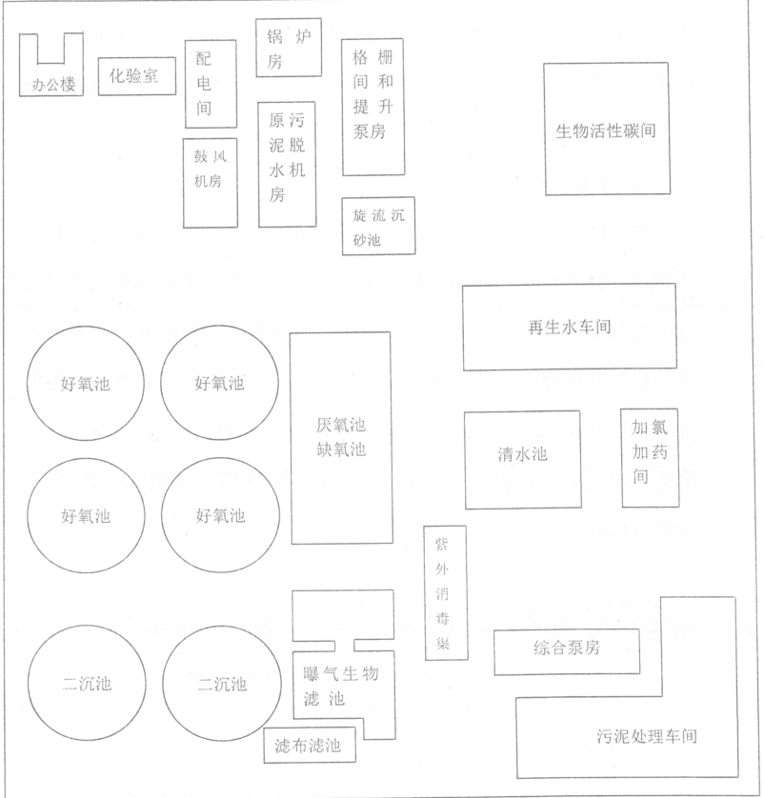
图3.1-1 现有工程厂区平面布置图
备注：项目将原日处理能力2万吨提升至日处理能力3万吨（含屠宰工业废水），处理工艺由原A²/O深度处理变更为A²/O+MBR膜工艺处理，出水是指达到国标一级A标准。

天山城区新水源地项目建设内容
- 项目占地面积为 193333.3m²，新建水源井井房6座，每座28.09m;购置安装水泵及配套设施6套，新建水源井6眼(4用2备)，每眼出水量2400m'/d，总出水量9600m'/d。阿鲁科沁旗天山镇新水源地规划新建水源井6眼，新建水源井延水源地一字排开。取水方式采用管井，井径300mm，井深86米，井间距300米，单井出水量750m/d,预计总供水量为 3000m'/d。管井单井出水管管径为200mm，6眼井共长600m;连井管管径为200mm，共长1875m;新建水源至净水厂的输水管管径为 300mm，共长3700m。地下水提升设备初选深井潜水泵6台。
- 新建两条水源地内连井给水管线，管径DN200，管材为球量铸铁管，两条输水管网管线总长1875m：新建一条水源地至清水池给水管线，管径DN300，管材为球墨铸铁管，管线总长3700m；新建一条清水池至新城区原有给水井给水管线，管径DN300，管材为球墨铸铁管，总长为3200m。
- 新建清水池2座，每座体积2000m3，总容积4000m3；建设247.9m2管理用房一座；建设65.86m2加氯间一座；472.63m2除氟间一座。水源地供暖由一台20kw，一台16 kw电锅炉供给；净水厂供暖由一套空气能供暖系统供给。

